Formulär i Min vårdplan
  - Bilaga till Manual för vårdpersonal Min vårdplan via 1177
Gäller inte formuläret Vad är viktigt för mig eller diagnosspecifika formulär

2024-09-09 Version: 1.0

Versionshantering
Version | Datum | Förändring
1.0 | 2024-09-09 | Första version.
Innehållsförteckning
Introduktion
Övergripande formulär 5
Formulär Hälsoskattning 6
Rutiner för att aktivera och följa upp hälsoskattning i Min vårdplan 6
Formulär Hantering av ångest 7
Rutiner för att aktivera och följa upp Hantering av ångest i Min vårdplan 7
Formulär för illamående 7
Rutiner för att aktivera och följa upp illamåendedagbok 8
Formulär för smärta 8
Rutiner för att aktivera och följa upp formulär för smärta 9
Formulär för sömn 9
Rutiner för att aktivera och följa upp formulär för sömn via 1177 10
FORMULÄREN i SIN HELHET
Hälsoskattning 11
Hantering av ångest 16
Illamåendedagbok 18
Beskrivning av min smärta 20
Min smärta just nu (NRS) 24
Beskrivning av min sömn 25
Sömndagbok 28

Introduktion
I Min vårdplan finns formulär för skattning och kartläggning av symtom och besvär som kan tillgängliggöras av vårdpersonalen enligt lokala rutiner. I denna bilaga beskrivs vad formulären innehåller och hur de är tänkta att användas, främst i digitalt format, samt stöd för lokala rutiner att fylla i per verksamhet.
Det finns också skärmdumpar på hur formulären ser ut för patienten i 1177.
Modulerna med formulären är dolda för patienten från start. När de aktiveras av vårdpersonalen lägger de sig högst upp i Min vårdplan, under modulen Att fylla i – vad är viktigt för mig? Patienten får en automatisk flagga/avisering dagen efter att modulen aktiverats. Frågorna i formulären är valfria för patienten att svara på och kan besvaras återkommande av patienten så länge modulen är aktiverad.

Se vidare i Manual för vårdpersonal hur du hanterar och följer upp formulär i Min vårdplan via 1177.

Kommande formulärsmoduler i Min vårdplan
Modul | Formulär 1 | Formulär 2
Att fylla i - Hälsoskattning | Hälsoskattning | -
Att fylla i – Hantering av ångest | Hantering av ångest | -
Att fylla i – Mitt illamående | Illamåendedagbok | -
Att fylla i – Min smärta | Beskrivning av min smärta | Min smärta just nu (NRS)
Att fylla i - Min sömn | Beskrivning av min sömn | Sömndagbok

Övergripande formulär
I min vårdplan finns två validerade formulär, Hälsoskattning och Hantering av ångest, där patienten kan skatta sin livskvalitet och vanliga symtom som kan påverka den. Svaren ger underlag för att tillsammans med patienten kunna kartlägga och hantera symtom, identifiera och uppmärksamma rehabiliteringsbehov samt planera patientens rehabilitering.
Verksamheterna kan välja mellan dessa formulär. I det nationella vårdprogrammet för cancerrehabilitering rekommenderas att ha ett systematiskt arbetssätt för att bedöma behov på grundläggande nivå. Att ha lokala rutiner för användandet av självskattningsformulären i Min vårdplan bidrar till att rehabiliteringsbehov blir uppmärksammade på ett systematiskt sätt.

Formulär Hälsoskattning
I modulen Att fylla i - Hälsoskattning, finns flikformuläret Hälsoskattning där patienten får svara på olika frågor om sin livskvalitet. Hälsoskattning innehåller ett antal problemområden som är vanligt förekommande hos cancerpatienter före, under och efter cancerbehandling. Patienten skattar själv sina symtom på en skala, från inget problem till mycket besvärande problem.
Om patienten anger besvär med illamående, smärta eller sömn kan man gå vidare med en fördjupad anamnes och behovskartläggning med hjälp av formulär för respektive besvär (beskrivs längre fram i detta dokument).
- Utifrån hur formulären besvaras kan kommunikation med andra professioner och eventuell vidare remittering behövas. Svarsuppföljningen bör samordnas med planering för rehabilitering.
- Informera patienten om att uppföljningen av besvären kommer att finnas dokumenterad i journalen. Kom ihåg att dokumentera.
- Aktivera eventuella egenvårdsråd som kan vara relevanta i Min vårdplan.
Du hittar formuläret i sin helhet på sida 9-13 i denna bilaga.

Rutiner för att aktivera och följa upp hälsoskattning i Min vårdplan
- Modulen Att fylla i – Hälsoskattning ska startas: …
- Patienten ska ombes muntligen eller via meddelande/sidkommentar att fylla i hälsoskattningen vid följande tillfällen: …
- Patienten ska få uppföljning av det formulär hen har fyllt i genom att: …
- Vi dokumenterar så här: …
- Använder ni en annan tjänst för hälsoskattningen, beskriv på vilket sätt ni använder Min vårdplan för att följa upp formuläret: …

Formulär Hantering av ångest
I modulen Att fylla i - Hantering av ångest finns flikformuläret Hantering av ångest, som kan användas i stället för hälsoskattningen. Hantering av ångest (version 2, 2022, före detta Distresstermometern) innehåller frågor med svarsalternativ inom olika områden som kan upplevas problematiska i samband med cancersjukdom (problemlista). Till problemlistan finns en skala mellan 0 och 10, där patienten får skatta hur mycket ångest hen upplevt den senaste veckan.
Om patienten anger besvär med illamående, smärta eller sömn kan man gå vidare med en fördjupad anamnes och behovskartläggning med hjälp av formulär för respektive besvär (beskrivs längre fram i detta dokument).
- Utifrån hur formulären besvaras kan kommunikation med andra professioner och eventuell vidare remittering behövas. Svarsuppföljningen bör samordnas med planering för rehabilitering.
- Informera patienten om att uppföljningen av besvären kommer att finnas dokumenterad i journalen. Kom ihåg att dokumentera.
- Aktivera eventuella egenvårdsråd som kan vara relevanta i Min vårdplan.
Du hittar formuläret i sin helhet på sida 14-15 i denna bilaga.

Rutiner för att aktivera och följa upp Hantering av ångest i Min vårdplan
- Modulen Att fylla i – Hantering av ångest ska aktiveras: …
- Patienten ska ombes muntligen eller via meddelande/sidkommentar att fylla i formuläret vid följande tillfällen: …
- Besvarade formulär följs upp på följande sätt:
- Vi dokumenterar så här: …

Formulär för illamående
Modulen Att fylla i – Mitt illamående, innehåller kalenderformuläret Illamåendedagbok, där patienten får svara på olika frågor om sitt illamående över dagen, faktorer som kan påverka det, och om läkemedel. Patienten får själv möjlighet att reflektera över sitt illamående. Syftet med formuläret är att få underlag för att tillsammans med patienten kunna kartlägga och lindra illamåendet.
- Utifrån hur formuläret besvaras kan kommunikation med andra professioner och eventuell vidare remittering behövas. Svarsuppföljningen bör samordnas med Min rehabiliteringsplan.
- Informera patienten om att uppföljningen av besvären kommer att finnas dokumenterad i journalen. Kom ihåg att dokumentera.
- Formuläret innehåller vägledning till egenvårdsråden om illamående i Min vårdplan. Detta steg behöver vara synligt för patienten vid aktivering av formuläret.
- Eventuella skattningar av illamåendet när det varit som värst under dagen (en fråga i formuläret), hittar du som graf och tabell under fliken Resultat i patientens Min vårdplan.
Du hittar formuläret i sin helhet på sida 16-17 i denna bilaga.

Rutiner för att aktivera och följa upp illamåendedagbok
Kompletteras av verksamheten
- Modulen Att fylla i – Mitt illamående ska aktiveras:…
- Patienten ska ombes muntligen eller via meddelande/sidkommentar att fylla i formuläret Illamåendedagbok vid följande tillfällen/under följande tidsperiod: …
- Besvarade formulär följs upp på följande sätt: …
- Vi dokumenterar så här: …

Formulär för smärta
Modulen Att fylla i – Min smärta, innehåller formulären Beskrivning av min smärta samt Min smärta just nu (NRS).
I flikformuläret Beskrivning av min smärta får patienten svara på olika frågor om sin smärta - hur, var och när hen upplever smärtan, vad som kan påverka den och om läkemedel. Patienten får själv möjlighet att reflektera över sin smärta. Ensamt eller i kombination med flikformuläret Min smärta just nu (NRS) kan svaren ge underlag för att tillsammans med patienten kunna kartlägga och lindra smärtan.
- Utifrån hur formulären besvaras kan kommunikation med andra professioner och eventuell vidare remittering behövas. Svarsuppföljningen bör samordnas med planering för rehabilitering.
- Informera patienten om att uppföljningen av besvären kommer att finnas dokumenterad i journalen. Kom ihåg att dokumentera.
- Formuläret innehåller vägledning till egenvårdsråden om smärta i Min vårdplan. Detta steg behöver vara synligt för patienten vid aktivering av formulären.
- Skattningar som gjorts i Min smärta just nu (NRS) hittar du som graf och tabell under fliken Resultat i patientens Min vårdplan.
Du hittar formulären i sin helhet på sida 18-22 i denna bilaga.

Rutiner för att aktivera och följa upp formulär för smärta
Kompletteras av verksamheten
- Modulen Att fylla i – Min smärta ska aktiveras:…
- Patienten ska ombes muntligen eller via meddelande/sidkommentar att fylla i formuläret Beskrivning av min smärta vid följande tillfällen: …
- Patienten ska ombes muntligen eller via meddelande/sidkommentar att fylla i formuläret Min smärta just nu (NRS) vid följande tillfällen: …
- Besvarade formulär följs upp på följande sätt: …
- Vi dokumenterar så här: …

Formulär för sömn
Modulen Att fylla i – Min sömn, innehåller flikformuläret Beskrivning av min sömn samt kalenderformuläret Sömndagbok.
I formuläret Beskrivning av min sömn får patienten svara på olika frågor om sin sömn - hur och när sömnbesvären uppträder, vad som kan påverka den och om läkemedel. Patienten får själv möjlighet att reflektera över sin sina sömnbesvär. Ensamt eller i kombination med formuläret Sömndagbok kan svaren ge underlag för att tillsammans med patienten kunna kartlägga och lindra sömnbesvären.
I Sömndagbok kan patienten registrera upplevelse av sömnbehov och utsövdhet, uppvaknanden, sömn- och vakentid föregående natt och det går att följa registrerade sömnmönster över tid. Sparade registreringar i sömndagboken hittar du under fliken Resultat i patientens Min vårdplan.
- Utifrån hur formulären besvaras kan kommunikation med andra professioner och eventuell vidare remittering behövas. Svarsuppföljningen bör samordnas med planering för rehabilitering.
- Informera patienten om att uppföljningen av besvären kommer att finnas dokumenterad i journalen. Kom ihåg att dokumentera.
- Formuläret innehåller vägledning till egenvårdsråden om sömnbesvär i Min vårdplan. Detta steg behöver vara synligt för patienten vid aktivering av formulären.
Du hittar formulären i sin helhet på sida 23-27 i denna bilaga.

Rutiner för att aktivera och följa upp formulär för sömn via 1177
Kompletteras av verksamheten
- Modulen Att fylla i – Min sömn ska aktiveras:…
- Patienten ska ombes muntligen eller via meddelande/sidkommentar att fylla i formuläret Beskrivning av min sömn vid följande tillfällen: …
- Patienten ska ombes muntligen eller via meddelande/sidkommentar att fylla i formuläret Sömndagbok vid följande tillfällen/under följande tidsperiod: …
- Besvarade formulär följs upp på följande sätt: …
- Vi dokumenterar så här: …

FORMULÄREN i SIN HELHET

Hälsoskattning

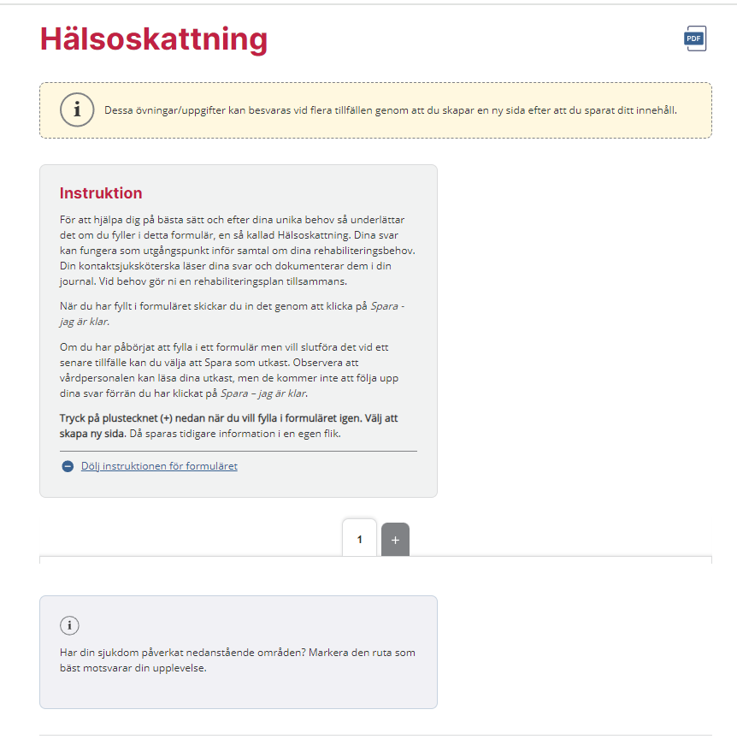

Hälsoskattning forts.
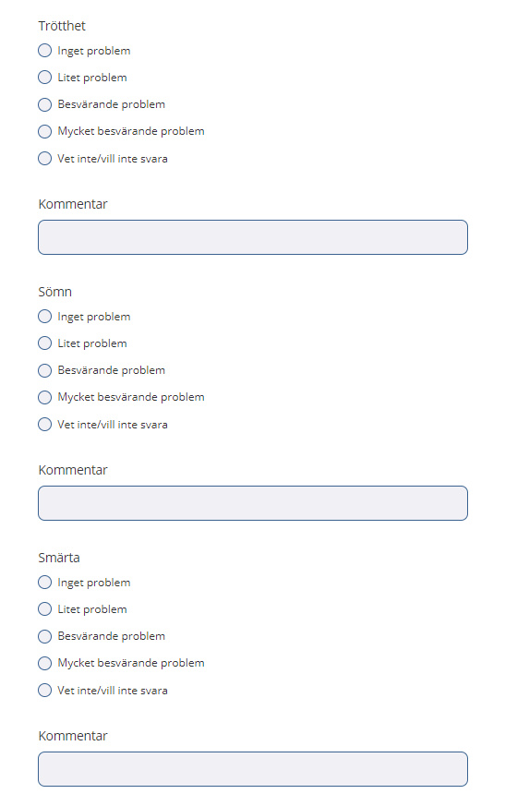

Hälsoskattning forts.
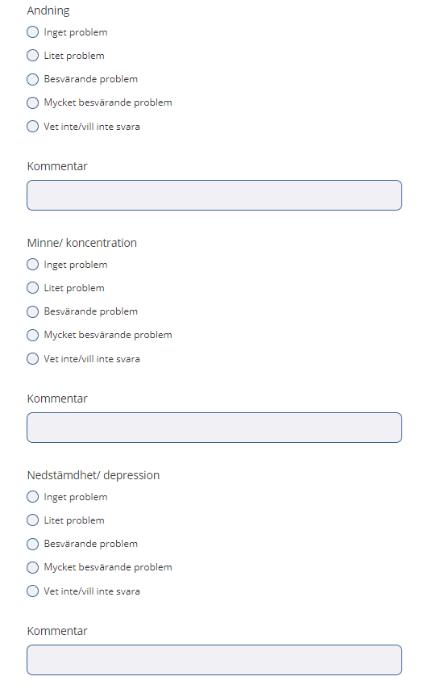
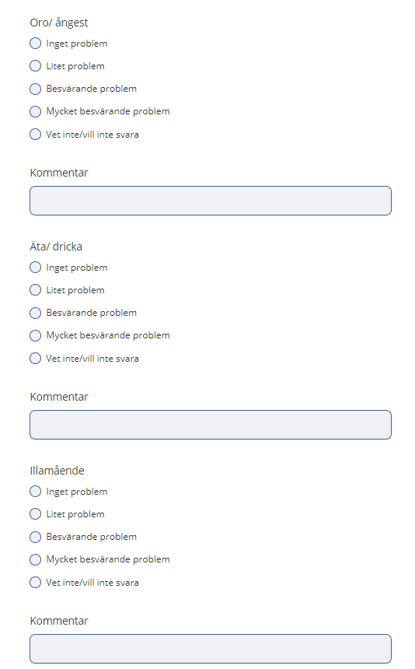
Hälsoskattning forts.
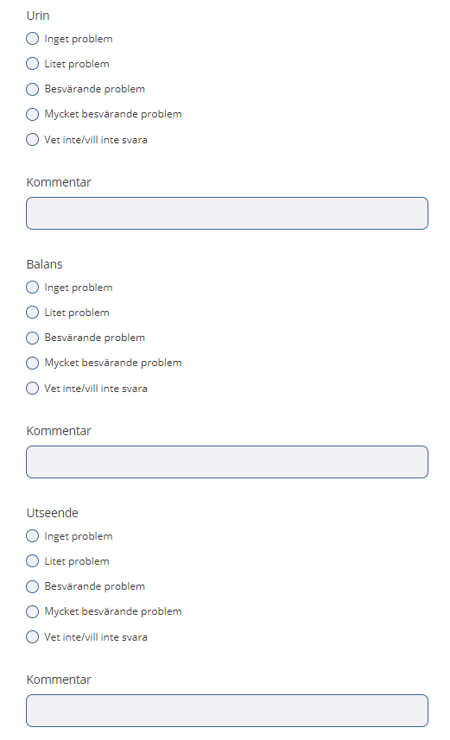
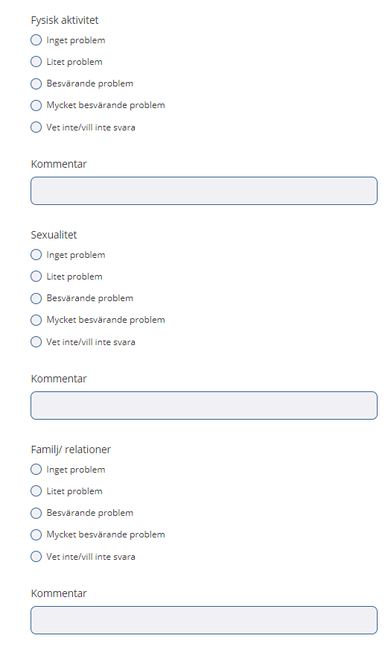
Hälsoskattning forts.

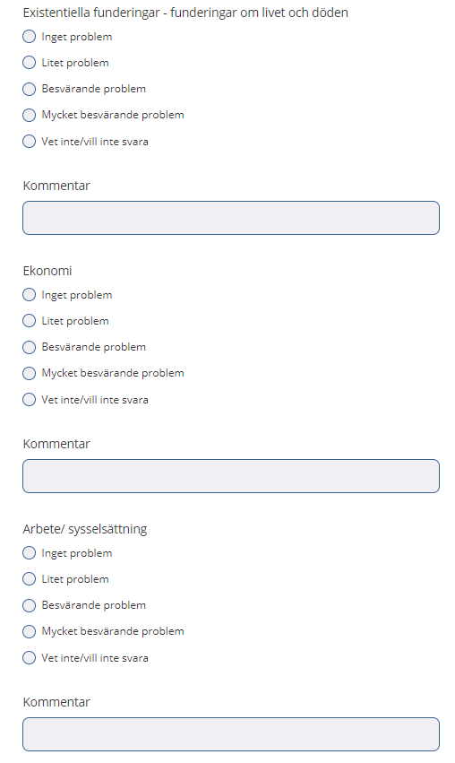
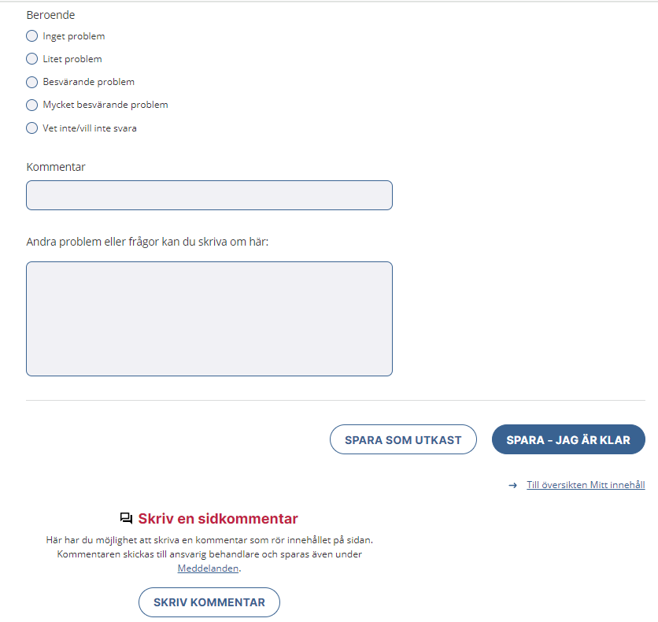

Hantering av ångest
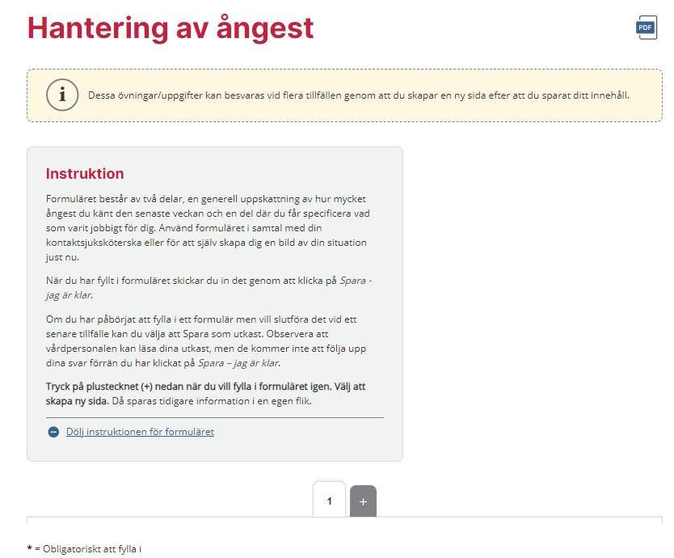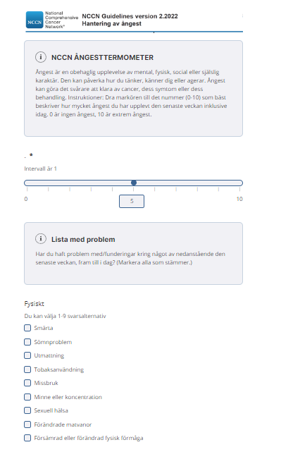
Hantering av ångest forts.
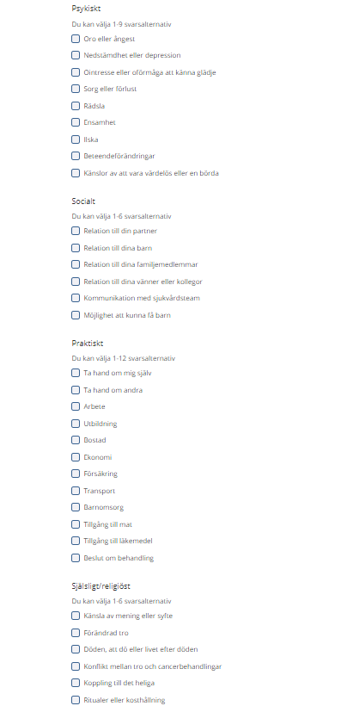
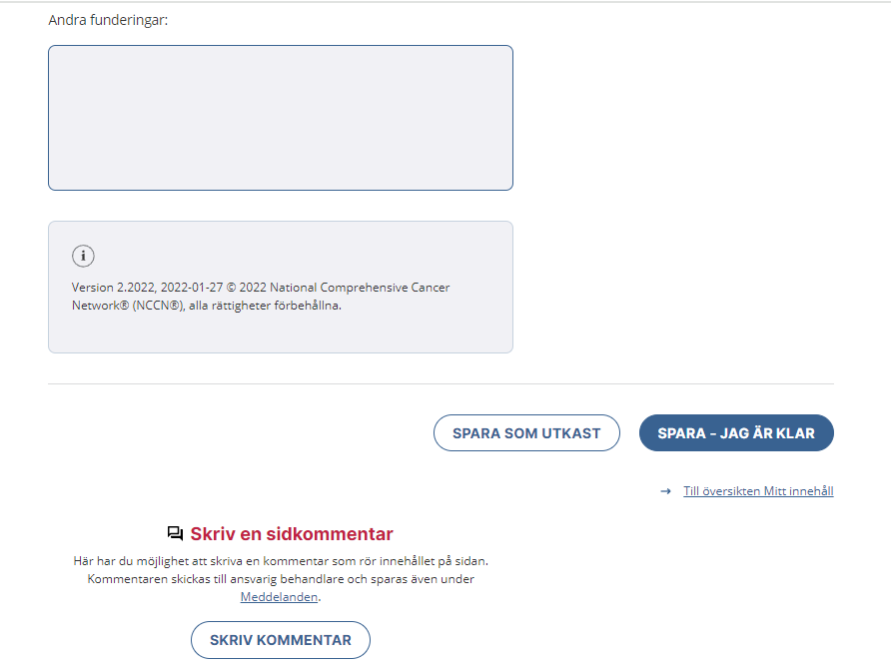

Illamåendedagbok
De gröna boxarna visar följdfråga eller följdfrågor som endast visas/fälls ut vid ifyllda ja-svar i boxen.
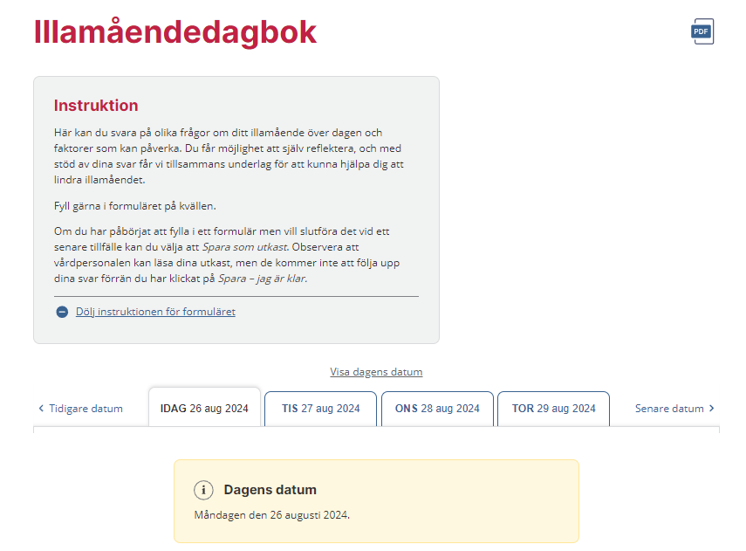
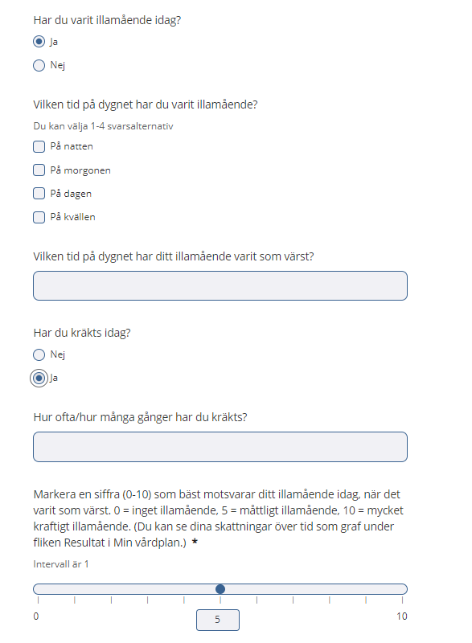

Illamåendedagbok forts.
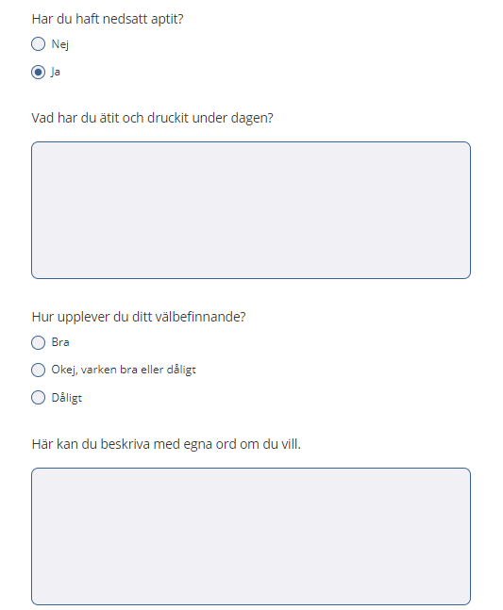
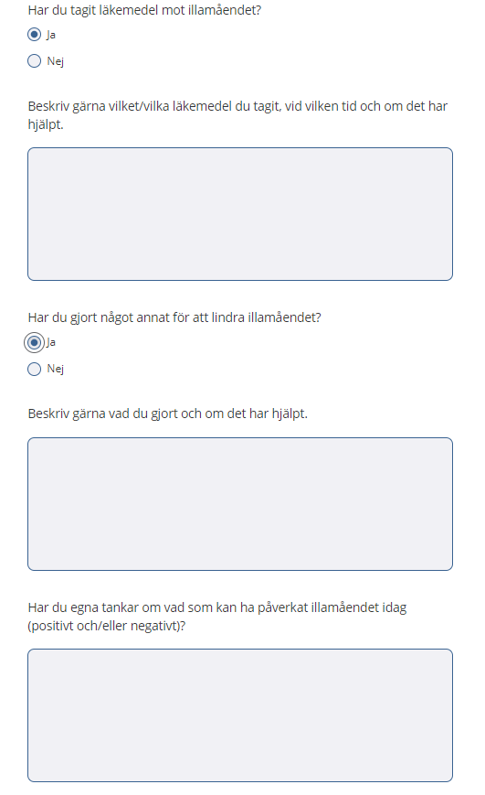
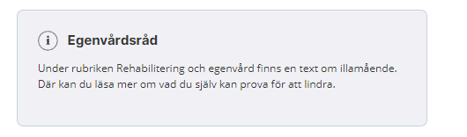

Beskrivning av min smärta
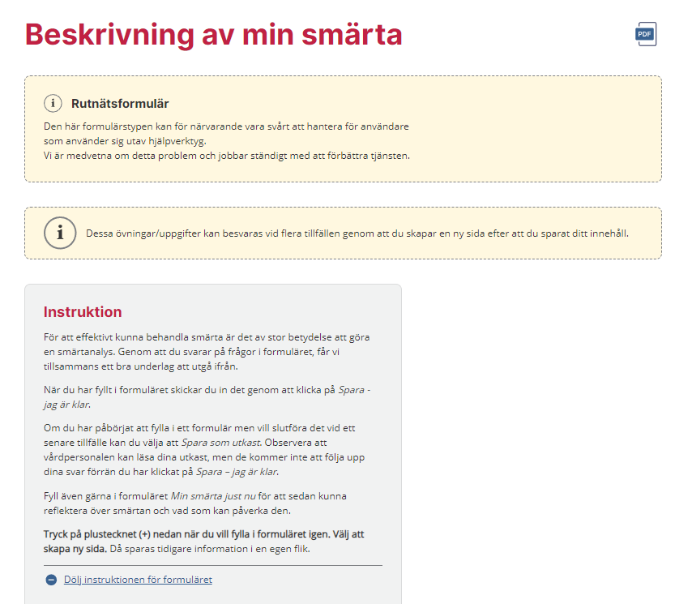
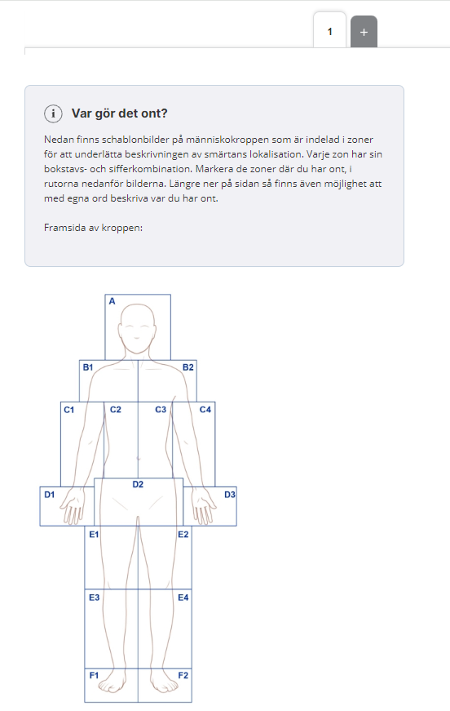
Beskrivning av min smärta forts.
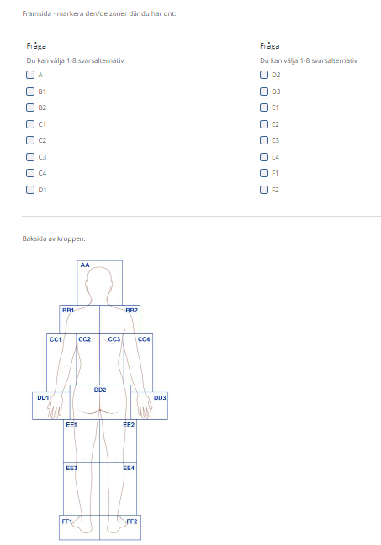
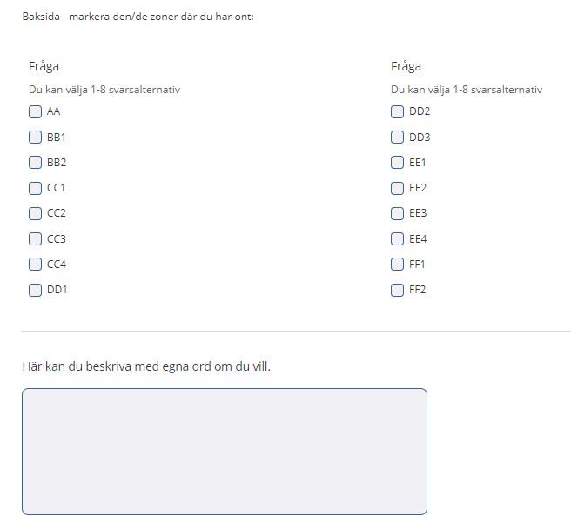

Beskrivning av min smärta forts.
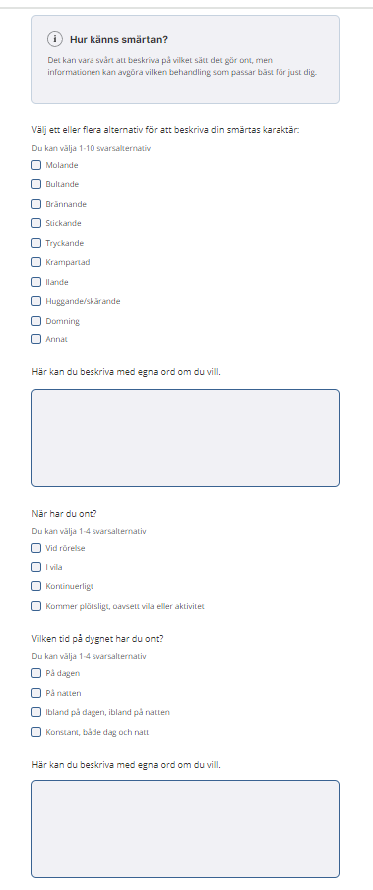

Beskrivning av min smärta forts.
Den gröna boxen visar följdfråga som endast visas/fälls ut vid ifyllt ja-svar i boxen.
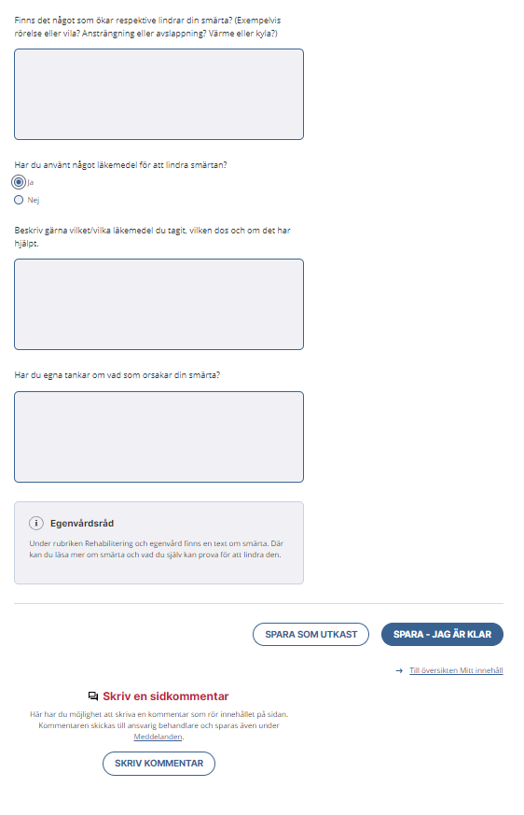

Min smärta just nu (NRS)
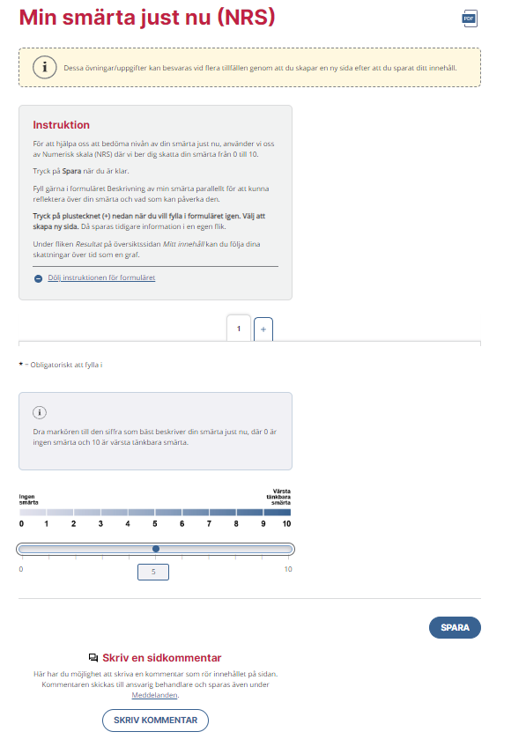

Beskrivning av min sömn
De gröna boxarna visar följdfråga eller följdfrågor som endast visas/fälls ut vid ifyllda ja-svar i boxen.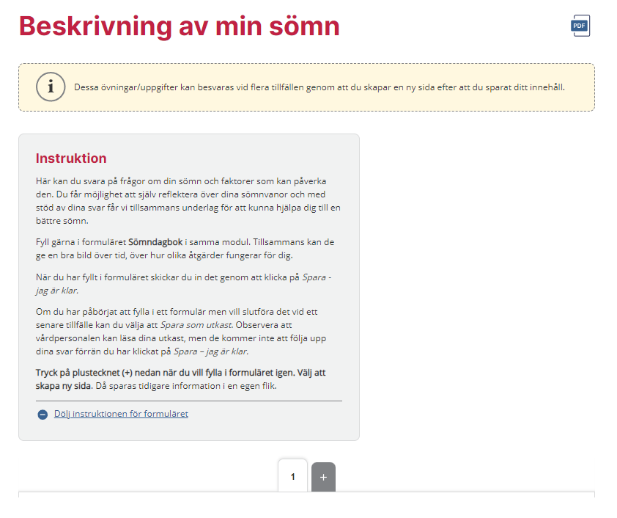
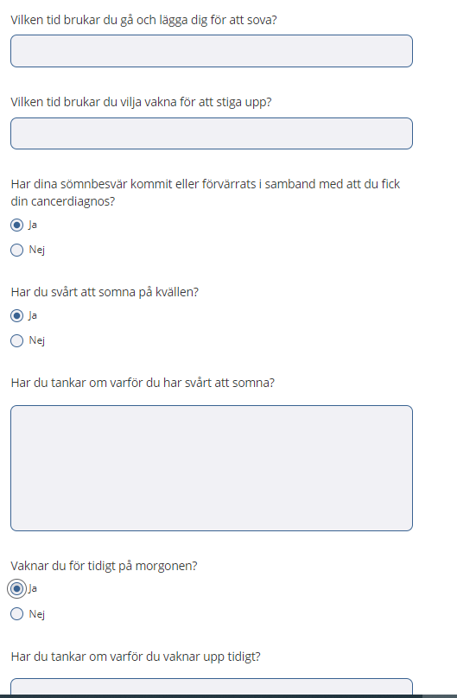

Beskrivning av min sömn forts.
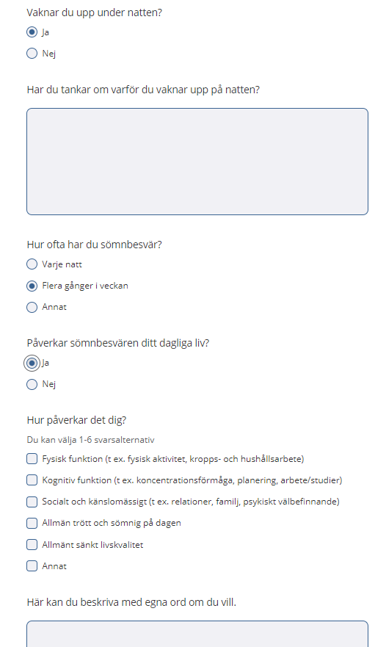
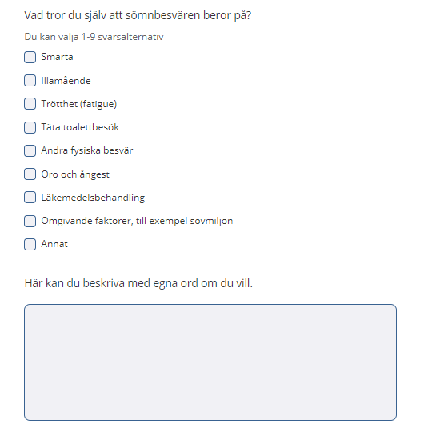
Beskrivning av min sömn forts.
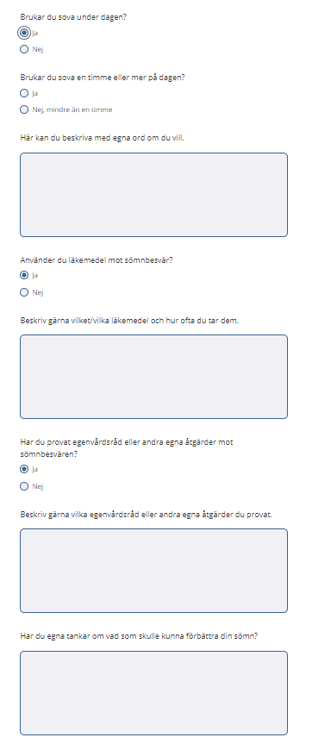
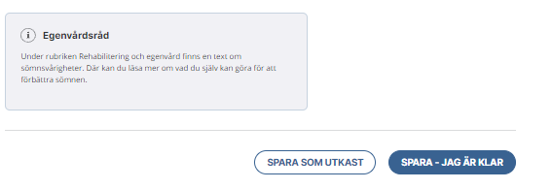

Sömndagbok
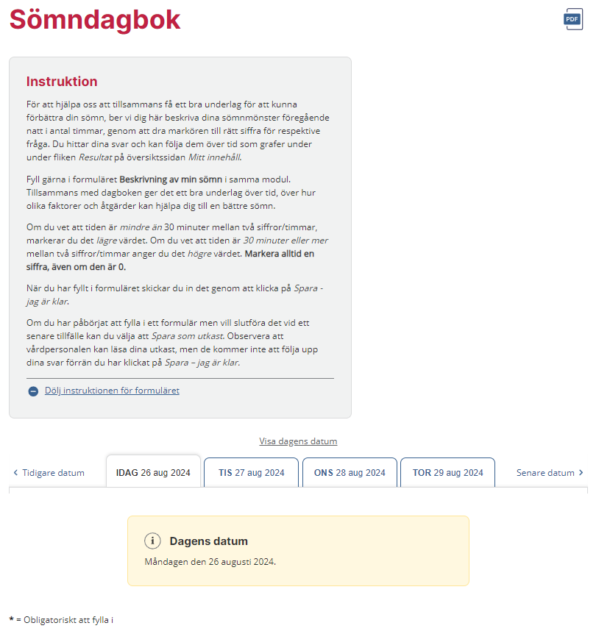
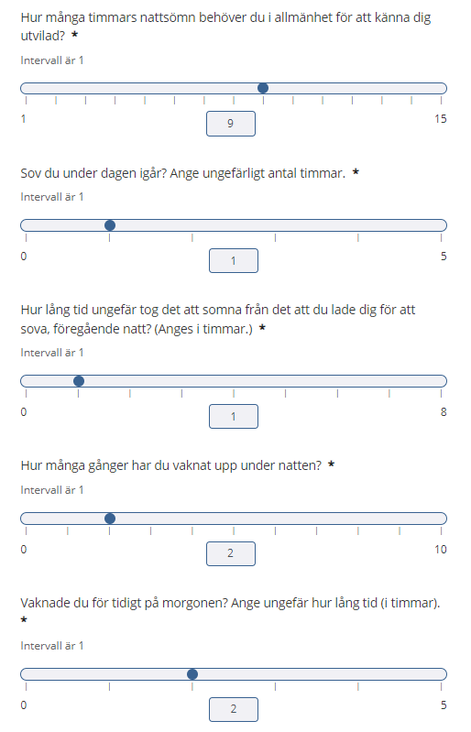
Sömndagbok forts.
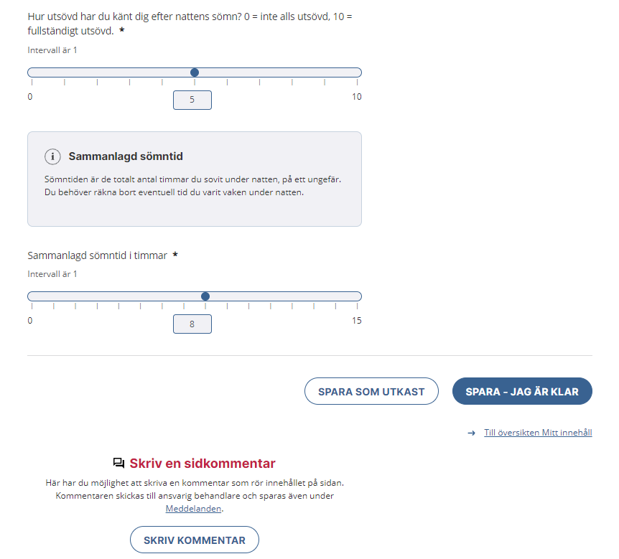


Regionala cancercentrum – regionernas nationella samverkan inom cancervården.
Med patienter och närstående för hela människan, i dagens och framtidens cancervård.
www.cancercentrum.se

